行政执法人员信息公开备案表
填报单位：科尔沁右翼前旗文化旅游体育局
1 | 姓名 | 韩立明 | 单 位 | 科尔沁右翼前旗文化市场综合行政执法局 | 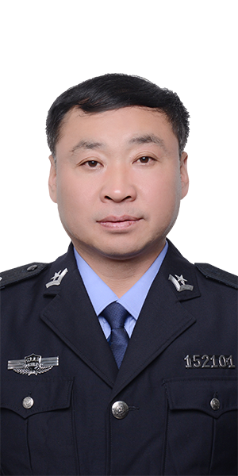
1 | 职务 | 执法人员 | 执法区域 | 科尔沁右翼前旗
 | 证号 | 05040421041 | 执法类别 | 旅游、体育、文化综合

行政执法人员信息公开备案表
填报单位：科尔沁右翼前旗文化旅游体育局
2 | 姓名 | 于晓勇 | 单 位 | 科尔沁右翼前旗文化市场综合行政执法局 | 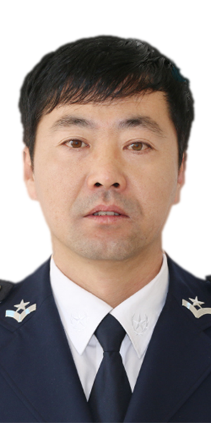
2 | 职务 | 执法人员 | 执法区域 | 科尔沁右翼前旗
 | 证号 | 05040421040 | 执法类别 | 旅游、体育、文化综合

行政执法人员信息公开备案表
填报单位：科尔沁右翼前旗文化旅游体育局
3 | 姓名 | 田力明 | 单 位 | 科尔沁右翼前旗文化市场综合行政执法局 | 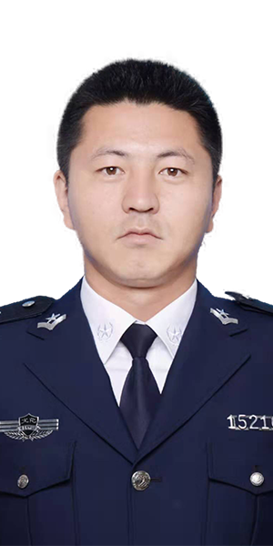
3 | 职务 | 执法人员 | 执法区域 | 科尔沁右翼前旗
 | 证号 | 05040421039 | 执法类别 | 旅游、体育、文化综合

行政执法人员信息公开备案表
填报单位：科尔沁右翼前旗文化旅游体育局
4 | 姓名 | 王昊岩 | 单 位 | 科尔沁右翼前旗文化市场综合行政执法局 | 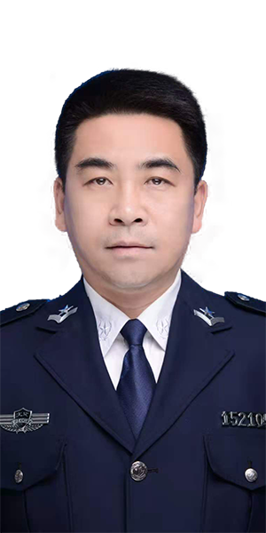
4 | 职务 | 执法人员 | 执法区域 | 科尔沁右翼前旗
 | 证号 | 05040421038 | 执法类别 | 旅游、体育、文化综合

行政执法人员信息公开备案表
填报单位：科尔沁右翼前旗文化旅游体育局
5 | 姓名 | 金韧 | 单 位 | 科尔沁右翼前旗文化市场综合行政执法局 | 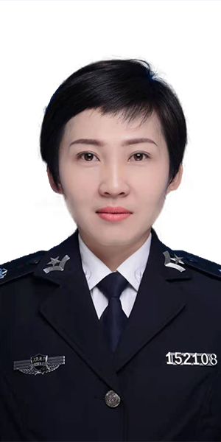
5 | 职务 | 执法人员 | 执法区域 | 科尔沁右翼前旗
 | 证号 | 05040421036 | 执法类别 | 旅游、体育、文化综合

行政执法人员信息公开备案表
填报单位：科尔沁右翼前旗文化旅游体育局
6 | 姓名 | 史春杰 | 单 位 | 科尔沁右翼前旗文化市场综合行政执法局 | 
6 | 职务 | 执法人员 | 执法区域 | 科尔沁右翼前旗
 | 证号 | 05040421045 | 执法类别 | 旅游、体育、文化综合

行政执法人员信息公开备案表
填报单位：科尔沁右翼前旗文化旅游体育局
7 | 姓名 | 梁永全 | 单 位 | 科尔沁右翼前旗文化市场综合行政执法局 | 
7 | 职务 | 执法人员 | 执法区域 | 科尔沁右翼前旗
 | 证号 | 05040421043 | 执法类别 | 旅游、体育、文化综合

行政执法人员信息公开备案表
填报单位：科尔沁右翼前旗文化旅游体育局
8 | 姓名 | 何世伟 | 单 位 | 科尔沁右翼前旗文化市场综合行政执法局 | 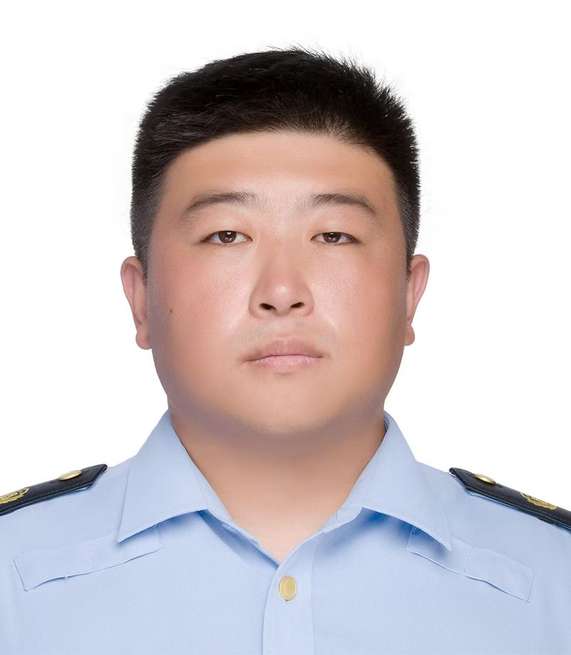
8 | 职务 | 执法人员 | 执法区域 | 科尔沁右翼前旗
 | 证号 | 05040421046 | 执法类别 | 旅游、体育、文化综合

行政执法人员信息公开备案表
填报单位：科尔沁右翼前旗文化旅游体育局
9 | 姓名 | 郭海波 | 单 位 | 科尔沁右翼前旗文化市场综合行政执法局 | 
9 | 职务 | 执法人员 | 执法区域 | 科尔沁右翼前旗
 | 证号 | 05040421037 | 执法类别 | 旅游、体育、文化综合

行政执法人员信息公开备案表
填报单位：科尔沁右翼前旗文化旅游体育局
10 | 姓名 | 徐雪峰 | 单 位 | 科尔沁右翼前旗文化市场综合行政执法局 | 
10 | 职务 | 执法人员 | 执法区域 | 科尔沁右翼前旗
 | 证号 | 05040421042 | 执法类别 | 旅游、体育、文化综合

行政执法人员信息公开备案表
填报单位：科尔沁右翼前旗文化旅游体育局
11 | 姓名 | 范淑一 | 单 位 | 科尔沁右翼前旗文化市场综合行政执法局 | 
11 | 职务 | 执法人员 | 执法区域 | 科尔沁右翼前旗
 | 证号 | 05040421034 | 执法类别 | 旅游、体育、文化综合

行政执法人员信息公开备案表
填报单位：科尔沁右翼前旗文化旅游体育局
12 | 姓名 | 李慧宇 | 单 位 | 科尔沁右翼前旗文化市场综合行政执法局 | 
12 | 职务 | 执法人员 | 执法区域 | 科尔沁右翼前旗
 | 证号 | 05040421047 | 执法类别 | 旅游、体育、文化综合

